BÀI 11. **THẢO LUẬN VỀ ẢNH HƯỞNG CỦA TỐC ĐỘ TRONG**

**AN TOÀN GIAO THÔNG**

**I. TRẮC NGHIỆM**

**Câu 1**:<TH>Xe buýt chạy trên đường không có giải phân cách cứng với tốc độ V nào sau đây là tuân thủ quy định về tốc độ tối đa của Hình 11.1?

A.50 km/h < V < 80 km/h.

B. 70 km/h < V < 80 km/h.

C. 60 km/h < V < 70 km/h.

D. 50 km/h < V < 60 km/h.

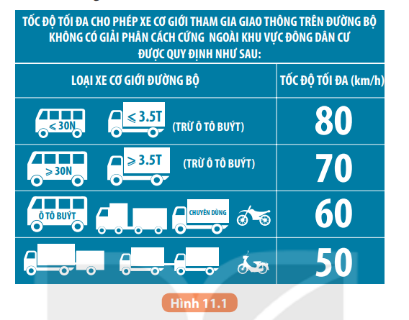

Trả lời: **Đáp án: C**

**Câu 2:<TH>**Xe ô tô con, xe ô tô chở người đến 30 chỗ (trừ xe buýt); ô tô tải có trọng tải nhỏ hơn hoặc bằng 3,5 tấn tham gia giao thông trên đường không có giải phân cách cứng ngoài khu vực đông dân cư được đi với tốc độ tối đa là bao nhiêu km/h?

1. 60 km/h.
2. 70 km/h.
3. 80 km/h.
4. 90 km/h.

Trả lời: **Đáp án :C**

**Câu 3< NB>**: . ô tô chạy trên đường cao tốc có biển báo tốc độ như trong Hình 11.2 với tốc độ V nào sau đây là an toàn?

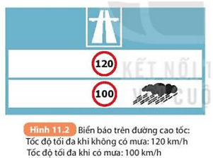

1. Khi trời nắng: 100 km/ h< V < 120 km/h.
2. Khi trời mưa: 100 km/h < V < 120 km/h.
3. Khi trời mưa: 100 km/h < V < 110 km/h.
4. Khi trời nắng: V> 120 km/h

Trả lời: đáp án **A**

**Câu 4:**<VD>Dùng quy tắc “3 giây” để ước tính khoảng cách an toàn khi xe chạy với tốc độ 68 km/h.

1. 56.67 m B. 68m C. 32m D. 46.6m

**Trả lời: Đáp án A**

**Câu 5:<NB>**Để đảm bảo an toàn giao thông thì người tham gia giao thông phải:

1. Có ý thức tôn trọng các quy định về an toàn giao thông.
2. Có hiểu biết về ảnh hưởng của tốc độ trong an toàn giao thông.
3. Cả A và B đều đúng.
4. Cả A và B đều sai.

**Trả lời: đáp án C**

**II. Câu hỏi tự luận**

**Câu 1**. <TH>Tại sao phải quy định tốc độ giới hạn đối với các phương tiện giao thông khác nhau, trên những cung đường khác nhau?

Trả lời: Cần phải quy định tốc độ giới hạn đối với các phương tiện giao thông khác nhau, trên những cung đường khác nhau. Vì với mỗi loại phương tiện khác nhau sẽ có mức quán tính khác nhau, trên những cung đường khác nhau sẽ có độ ma sát khác nhau, hay còn tùy thuộc vào thời tiết, mật độ giao thông, địa hình, … nên khi gặp tình huống bất ngờ các phương tiện cần có thời gian, khoảng cách an toàn để xử lí sự cố giúp giảm thiểu tối đa nguy cơ gây tai nạn giao thông

**Câu 2: <VD>**Camera của thiết bị bắn tốc độ ghi và tính được thời gian một ô tô chạy qua giữa hai vạch mốc cách nhau 10 m là 0.56s. Nếu tốc độ giới hạn trên làn đường được quy định là 60 km/h thì ô tô này vượt quá tốc độ cho phép không?

Trả lời:

Tốc độ của ô tô là v = s:t = 10: 0.56 = 17.86 m/s = 64.3km/h

Vậy tốc độ của ô tô vượt quá tốc độ quy định (60km/h) trên làn đường.

**Câu3:**<TH>Tại sao người ta phải quy định khoảng cách an toàn ứng với các tốc độ khác nhau giữa các phương tiện giao thông đường bộ . Tìm cách chứng tỏ người điều khiển phương tiện giao thông có tốc độ càng lớn thì càng không có đủ thời gian cũng như khoảng cách để tránh va chạm gây tai nạn.

Trả lời: : Người ta phải quy định khoảng cách an toàn ứng với các tốc độ khác nhau giữa các phương tiện giao thông đường bộ là bởi vì:

+ Khi xe chạy với tốc độ càng cao thì càng cần nhiều thời gian hơn để dừng xe lại. Nói cách khác, quãng đường từ lúc phanh đến lúc xe dừng lại càng dài, tức là khoảng cách an toàn càng lớn. Ngược lại, khi xe chạy với tốc độ càng nhỏ thì càng cần ít thời gian để xe dừng lại tức là khoảng cách an toàn càng nhỏ.

+ Giả sử một xe ô tô chạy với tốc độ 100 km/h ⇒ Khoảng cách an toàn tối thiểu là 70 m. Tuy nhiên, trên thực tế khi chạy với tốc độ cao trên đường với mật độ giao thông lớn rất khó để ước lượng cũng như giữ đúng khoảng cách an toàn. Vì vậy khi xe đằng trước chuyển hướng hoặc phanh gấp, xe ô tô sẽ không có đủ thời gian cũng như khoảng cách để tránh va chạm gây tai nạn.